PHÁC ĐỒ ĐIỀU TRỊ TĂNG HUYẾT
I. ĐỊNH NGHĨA
THA (tăng huyết áp) là khi:
- HA tâm thu >140mmHg /BN từ 18 - <80 tuổi; hay 150mmHg/ BN từ 80 tuổi trở lên
- Hoặc HA tâm trương >90mmHg
- Hoặc cả hai
II. PHÂN LOẠI THA
Bảng 1: phân loại THA
Huyết áp | HA tâm thu (mmHg) |  | HA tâm trương (mmHg)
Tiền THA | 120 - 139 | và / hoặc | 80 - 89
THA giai đoạn 1 | 140 - 159 | và / hoặc | 90 - 99
THA giai đoạn 2 | ≥160 | và / hoặc | ≥100
THA tâm thu đơn độc | ≥ 140 | và | < 90
III. NGUYÊN NHÂN THA
111.1. THA nguyên phát
- 95% người lớn là THA nguyên phát.
- Nguyên nhân không rõ, tuy nhiên yếu tố di truyền và môi trường có ảnh hưởng trên nhóm này.
- Các yếu tố môi trường: chế độ ăn nhiều muối, béo phì, lối sống ít vận động (ngồi một chỗ)
- Một số yếu tố có thể liên quan đến di truyền: Sự hoạt hóa hệ renin-angiotensin-aldosterone và hệ thần kinh giao cảm cao; sự nhạy cảm của chế độ ăn kiêng muối tác động trên huyết áp
- Nguyên nhân khác: tăng độ xơ cứng của động mạch chủ theo tuổi (hay gặp dưới dạng THA tâm thu đơn độc trên người già)
111.2. ThA thứ phát
Chiếm khoảng 5%
Một số nguyên nhân có thể phát hiện và điều trị được:
- THA do thận:
• Bệnh động mạch thận
• Viêm thận - bể thận mãn
• Viêm cầu thận cấp - mãn
• Bệnh thận đa nang
• Hầu hết các bệnh nặng khác: bệnh thận tiểu đường, suy thận mãn
• U thận bài tiết Renin
- Nội tiết• Uống thuốc ngừa thai
• U tủy thượng thận Pheochromocytoma
• Bệnh Cushing và hội chứng Cushing
• Hội chứng Conn (cường Aldosterol nguyên phát)
• Cường tuyến cận giáp với tăng Ca++ máu
• Acromegaly
- Thần kinh
- Thuốc
• Ngừa thai
• Kháng viêm non - sterides
• Cocain
• Ephedrin
- Thai
- Mạch máu lớn
• Hẹp eo ĐMC
• Bệnh vi mạch
- Hội chứng ngưng thở lúc ngủ
IV. ĐÁNH GIÁ BỆNH NHÂN THA
IV.1 HỎI BỆNH
Khai thác các biến cố tim mạch đã bị như:
- Đột quỵ, cơn thoáng thiếu máu não hoặc cơn giảm trí nhớ
- Bệnh động mạch vành: NMCT, cơn đau thắt ngực, tái thông mạch vành.
- Suy tim, các triệu chứng gợi ý rối loạn chức năng thất trái (phù, khó thở)
- Bệnh thận mạn
- Bệnh động mạch ngoại biên
- Đái tháo đường
- Ngưng thở lúc ngủ Các yếu tố nguy cơ khác:
- Tuổi
- Rối loạn lipid máu?
- Tiểu đạm vi thể?
- Gout?
- Tiền sử gia đình về THA và ĐTĐ?
- Hút thuốc lá?
Thuốc:
- Các thuốc đang điều trị hiện tại (không phải để điều trị THA) có thể gây THA: kháng viêm nonsteroide, thuốc chống trầm cảm 3 vòng, thuốc ngừa thai thế hệ cũ đường uống với liều cao, thuốc điều trị migraine, các thuốc cữa cảm lạnh ( dẫn xuất pseudoephedrine), các thuốc thảo dược, thuốc dân gian, thuốc kích thích (cocaine)
- Thuốc điều tri hạ áp đã và đang dùng, hiệu quả, dung nạp hay không...
IV.2. KHÁM LÂM SÀNG
Đo HA:
- BN ngồi tựa lưng, tay đặt trên bàn - ngang mức tim, 3 - 5ph sau bắt đầu đo
- Đo tối thiểu 2 lần cách 1 - 2ph
- Đo cả hai tay ở lần thăm khám đầu tiên. Nếu HA 2 tay chênh nhau tâm thu >20mmHg hoặc tâm trương > 10mmHg thì tìm các bất thường về mạch máu
- BN lớn tuổi, ĐTĐ và một số trường hợp nghi ngờ hạ HA tư thế , trong lần khám đầu tiên phải đo thêm HA lúc đứng 2 lần cách nhau 1ph và 3ph
- Chẩn đoán xác định THA khi cả hai lần khám cách nhau 1 - 4 tuần đều thỏa tiêu chuẩn định nghĩa THA
- Nếu HA tâm thu đo ở lần khám đầu tiên >180mmHg có thể chẩn đoán và điều trị ngay.
- Một số BN đo HA cao tại phòng khám nhưng ở nơi khác thì bình thường gọi là “hội chứng áo choàng trắng”. Nên đo HA tại nhà hoặc theo dõi HA lưu động 24giờ
Tính BMI: đo vòng eo: bình thường nam< 102cm, nữ <88cm
Tìm các dấu hiệu suy tim: Tĩnh mạch cổ nổi, ran ở hai đáy phổi, gan to, phù ngoại vi.
Khám thần kinh: tìm các dấu hiệu của đột quỵ Soi đáy mắt:
- Chỉ định: cho BN THA người trẻ, kháng trị, hay kèm đái tháo đường.
- Các mức độ tổn thương do tăng HA
• I: Lòng ĐM bị co nhỏ
• II: Dấu bắt chéo ĐM - TM dấu hiệu gunn
• III: độ II + phù nề, xuất huyết, xuất tiết võng mạc
• IV: độ III + phù gai thị
- Bắt mạch: tìm dấu hiệu mất mạch, mạch nảy không đều hoặc giảm biên độ, dấu lạnh chi, sang thương da do thiếu máu cục bộ trong bệnh mạch máu ngoại biên.
- Khám cổ: lưu ý
• Âm thổi ở ĐM cảnh
• TM cổ nổi
• Tuyến giáp lớn
IV.3. CẬN LÂM SÀNG
Xét nghiệm thường quy:
- Hemoglobin hoặc hematocrit
- Đường huyết đói
- Cholesterol, LDL, HDL, TG
- Natri, kali máu
- Acid uric
- Creatinin máu ( có ước lương GFR)
- Tổng phân tích nước tiểu, xét nghiêm tìm tiểu đạm vi thể
- ECG 12 chuyển đạo
SIÊU ÂM TIM
Xét nghiệm bổ sung dựa trên bệnh sử, thăm khám và các dấu hiệu từ xét nghiêm thường quy
- HbAc1 khi đường huyết đói > 102mg% hoặc tiền sử ĐTĐ
- Chức năng gan: AST, ALT
- Định lượng protein niệu khi tiểu đạm vi thể; đo natri, kali niệu và tính tỷ số
- Theo dõi HA tại nhà và ABPM (HA 24 giờ)
- Holter ECG khi có rối loạn nhịp
- Siêu âm mạch máu ngoại biên / mạch thận
- Đo vận tốc sóng mạch
- Tính chỉ số tay - cổ chân (ABI): bình thường>0.9 - 1.3
- Holter HA 24g:
• Nghi ngờ hội chứng áo choàng trắng:
✓ THA giai đoạn I khi đo ở phòng khám
✓ HA đo ở phòng khám cao mà không có tổn thương cơ quan đích
• Nghi ngờ THA dấu mặt (masked hypertension):
✓ HA bình thường cao/ đo ở phòng khám
✓ HA bình thường/ phòng khám mà có tổn thương cơ quan đích không triệu chứng hoặc nguy cơ mạch vành toàn bộ cao
• Nhận biết ảnh hưởng của áo choàng trắng ở BN THA
• Sự biến thiên HA rõ rệt qua các lần khám tương tự hoặc khác nhau
• Hạ HA tự động tính, tư thế, sau bữa ăn hoặc do ảnh hưởng thuốc và giấc ngủ trưa
• HA phòng khám tăng cao hoặc nghi ngờ tiền sản giật
• Nhận biết THA kháng trị thật hay giả (chỉ định đặc biệt)
• Nghi ngờ THA về đêm hoặc không có vùng trũng HA ở BN bị ngưng thở lúc ngủ, bệnh thận mạn hoặc ĐTĐ
• Đánh giá độ biến thiên HA
Xét nghiệm mở rộng theo ý kiến chuyên khoa
- Chỉ định bắt buộc ở BN THA kháng trị và có biến chứng: XN tìm tổn thương não, tim, thận và mạch máu (SAT gắng sức, CT, MRI ...)
ĐIỀU TRỊ
MỤC TIÊU VÀ NGUYÊN TẮC ĐIỀU TRỊ
Mục tiêu điều trị
- HA tâm thu: <140mmHg; <150mmHg ở BN >80tuổi không có ĐTĐ, bệnh thận mạn
- HA tâm trương: <90mmHg
- Điều chỉnh các yếu tố nguy cơ bệnh tim mạch khác mà đã phát hiện được (Rối loạn lipid, ĐTĐ, rối loạn dung nạp đường huyết, béo phì, hút thuốc lá) để giảm nguy cơ tim mạch toàn bộ.
Nguyên tắc:
- Đánh giá nguy cơ tổng quát trước khi điều trị để xác định mục tiêu cũng như chiến lược điều trị.
- Không hạ HA quá nhanh
- Tuân thủ nguyên tắc từng bước và theo cá thể
- Điều trị phải lâu dài, khi đạt được mục đích điều trị tìm liều duy trì thích hợp.
Có thể có thời gian không dùng thuốc nhưng các biện pháp không thuốc vẫn phải được duy trì.
- Kết hợp giáo dục bệnh nhân tuâ thủ chế độ điều trị
- Chú ý điều kiện kinh tế của BN
ĐIỀU TRỊ KHÔNG DÙNG THUỐC
Ý nghĩa và chỉ định:
- Có lợi trong việc kiểm soát các yếu tố nguy cơ tim mạch khác
- Hỗ trợ cho việc điều trị thuốc.
- BN THA giai đoạn 1 và không có YTNC tim mạch cũng như các bất thường tim mạch:
• Áp dụng phương pháp không điều trị thuốc từ 6 - 12 tháng
• Điều trị thuốc ngay tức thì khi HA không đáp ứng mục tiêu hoặc xuất hiện các YTNC khác
- Biện pháp:
Bảng 2
Biện pháp thay đổi lối sống | Lời khuyên | Khả năng giảm HA tâm thu
Giảm cân | Duy trì trọng lượng cơ thể bình thường (BMI:18.5-24.9 kg/m2) | 5 - 20mmHg / mết 10 kg trong lựỢng
Thực hiện kế hoạch DASH* | Chế độ ăn giàu trái cây, rau, ít chất béo | 8 - 14 mmHg
Chế độ ăn giảm muối | Lượng muối nhập <2.4g Natri/ ngày hay < 6g Natriclorua/ ngày | 2 - 8 mmHg
Hoat động thể lực | Tăng cường hoạt động thể lực. Ví dụ như đi bộ (tối thiểu 30ph/ngày, hầu hết các ngày trong tuần), đi cầu thang bộ, chạy xe đạp,tập thể dục hng ngy. | 4 - 9 mmHg
Tiết chế rượu | Hạn chế uống rượu ≤ 2 lần / ngày /nam và < 2lần/ ngày/ nữ.(<30ml rượu trắng, <720ml bia, < 300ml rượu vang, 90ml rượu Whiskey 8 độ) 2 – 4 mmHg | 2 - 4 mmHg
*DASH - Diatery Approaches to Stop Hypertension
Khả năng giảm HA tâm thu
- THA gđ 1 không đáp ứng với biện pháp thay đổi lối sống
- THA giai đoạn 2, khởi đầu phối hợp 2 thuốc
- BN >80 tuổi bắt đầu điều trị thuốc khi HA>150/80mmHg, nếu có ĐTĐ hoặc bệnh thân đi kèm thì ngưỡng bắt đầu điều trị khi HA> 140/90mmHg
Khả năng giảm HA tâm thu
- Đa số BN cần hơn 1 thuốc đê kiêm soát HA
- Tăng liều hoặc thêm 1 nhóm thuốc mới sau 2 - 3 tuần, tuy nhiên liều của thuốc đã chọn đầu tiên ít nhất phải bằng nữa liều tối đa cho phép.
- Hầu hết BN phải đạt HA mục tiêu sau 6 -8 tuần điều trị
- Xem xét khởi trị ngay với chế độ 2 thuốc cho BN chưa từng điều trị mà có HA> 20/10mmg so với HA đích.
V.3.3 Chọn lựa thuốc
Bảng 3. Lựa chọn thuốc trên BN bị THA có hay không có những tình trạng chính khác
Loại bệnh nhân | Thuốc đầu tiên | Thuốc thứ 2 thêm vào nếu cần để đạt HA < 140/90 mmHg | Nếu thuốc thứ 3 cần để đạt HA < 140/90 mmHg
(Phần 1) Những chế độ điều trị khi THA không có bệnh lý đi kèm
BN < 60 tuổi | UCTT hay UCMC | Ức chế Ca hay LT thiazide | Kết hợp  UC Ca + UCMC hay UCTT + lợi tiêu thiazide
BN > 60 tuổi | Ức chế Ca hay LT thiazide (mặc dù UCMC hay UCTT cũng thường hiệu quả) | UCTT hay UCMC (hay UC Ca hay thiazide, nếu UCMC hay UCTT đã sử dụng đầu tiên) | Kết hợp  UC Ca + UCMC hay UCTT + lợi tiêu thiazide
 | Thuốc đầu tiên | Thuốc thứ 2 thêm vào nếu cần đạt HA  < 140/90mmHg | Nếu thuốc thứ 3 cần thiết để đạt HA  < 140/90 mmHg
(Phần 2) Khi THA đi kèm với những tình trạng khác
THA và ĐTĐ | UCTT hay UC Ca | UC Ca hay lợi tiêu thiazide | Thuốc thứ 2 thay thế (thiazide hay UC Ca)
THA và bệnh thận mạn | UCTT hay UCMC | UC Ca hay lợi tiêu thiazide | Thuốc thứ 2 thay thế (thiazide hay UC Ca)
THA và bệnh ĐMV lâm sàng | UC β với UCTT hay  ucMc | UC Ca hay lợi tiêu thiazide | Thuốc thứ 2 thay thế (thiazide hay UC Ca)
THA và tiền sử đột quỵ | UCMC hay UCTT | Lợi tiêu thiazide hay UC Ca | Thuốc thứ 2 thay thế (UC Ca hay lợi tiêu thiazide)
THA và suy tim | BN có triệu chứng suy tim: UCTT hay UCMC + UC β+ lợi tiểu + spironolactone bất chấp HA. UC Ca nhóm Dihydropyridine nếu cần có thê phối hợp đê kiêm soát HA

- Nên chọn thuốc tác dụng kéo dài để uống 1 lần /ngày
- Nên chọn thuốc kết hợp trong 1 viên cho BN dùng trên 1 loại thuốc
V.3.4 Phối hợp thuốc
Sơ đồ 1: CHIẾN LƯỢC PHỐI HỢP 2 THUỐC
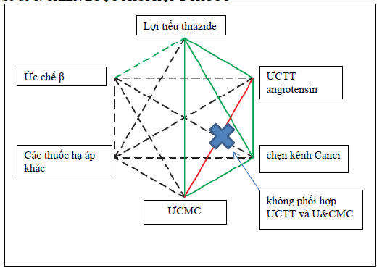
- Phối hợp 3 thuốc:
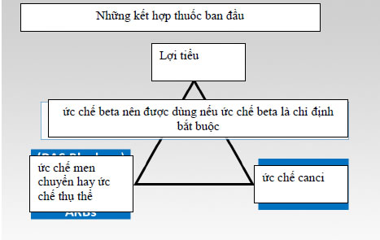
• Ưu tiên Ức chế canci +lợi tiểu +ƯCMC hoặc ƯCTT.
• Dùng chẹn beta khi có chỉ định bắt buộc
• Nếu BN không dung nạp hoặc có chống chỉ định với các thuốc trên, có thể phối hợp với các thuốc hàng 2
• trước khi thêm thuốc thứ 3, cần tăng đến liều tối đa 2 thuốc đang dùng
• Khi chiến lược 3 thuốc không hiệu quả, sử dụng chiến lược phối hợp
4,5 thuốc (xem bài THA kháng trị)
5.3.5 Liệu pháp xuống thang
- Nếu kiểm soát được HA sẽ giảm dần đến ngưng các thuốc (chế độ step-down) 2 tháng 1 năm/lần để xác định chế độ điều trị tối thiểu mà vẫn duy trì được HA bình thường.
- Nên được làm thận trọng, chậm và liên tục. Cần theo dơi lâm sàng chặt chẽ khi tiếp cận điều trị xuống thang, vì HA có thể tăng trở lại mức cao HA vài tháng hoặc vài năm sau khi ngưng thuốc; điều này hay xảy ra ở BN không duy trì thường xuyên chế độ thay đổi lối sống trước đây đã thành công
5.3.6 Một số thuốc và liều lượng điều trị trong thực hành
Bảng 4.
CÁC NHÓM THUỐC | Liều hằng ngày (mg) |  | CÁC NHÓM THUỐC | Liều hằng ngày (mg)
 | Liều thấp | Liều thường sử dụng |  | Liều thấp | Liều thường sử dụng
UC Ca |  |  | Lợi tiểu
Nondihydropyridines |  |  | Thiazide và LT giống
Diltiazem | 120 | 240-360 | thiazide.
Verapamil | 120 | 240-480 | Bendroflumethiazide | 5 | 10
Dihydropyridine |  |  | Chlorthalidone | 12,5 | 12,5-25
Amlodipine | 2,5 | 5-10 | Hydrochlorothiazide | 12,5 | 12,5-50
Felodipine | 2,5 | 5-10 | Indapamide | 1,25 | 2,5
Isradipine | 2,5(2 lần/ ngày) | 5-10(2 l ần/ ngày) | Lợi tiểu quai
Nifedipine | 30 | 30-90 | Bumetanide | 0,5 | 1
Nitredipine | 10 | 20 | Furosemide | 20x2 | 40x2
 |  |  | Torsemide | 5 | 10
 |  |  | Lợi tiểu tiết kiệm kali
 |  |  | Amiloride | 5 | 5-10
 |  |  | Eplerenone | 25 | 50-100
 |  |  | Spironolactone | 12,5 | 25-50
 |  |  | Triamterene | 100 | 100
Thuốc tác động lên hệ | rennin- angiotension
UCMC |  |  | Ức chế β
Benazepril | 5 | 10-40 | Acebutalol | 200 | 200-400
Captopril | 12,5x2 lần | 50-100x2 | Atenolol | 25 | 100
Enaplapril | 5 | 10-40 | Bisoprolol | 5 | 5-10
Fosinopril | 10 | 10-40 | Carvedilol | 3,125x2 | 6.25-25x2
Lisinopril | 5 | 10-40 | Labetalol | 100x2 | 100-300x2
Perindopril | 4 | 4-8 | Metoprolol succinate | 25 | 50-100
Quinapril | 5 | 10-40 | Metoprolol tartrate | 25x2 | 50-100x2
Ramipril | 2,5 | 5-10 | Nadolol | 20 | 40-80
Trandolapril | 1-2 | 2-8 | Nebivolol | 2,5 | 5-10
UCTT |  |  | Propranolol | 40x2 | 40-160x2
Azilsartan | 40 | 80
Candesartan | 4 | 8-32
Eprosatan | 400 | 600-800
Irbesartan | 150 | 150-300
Losartan | 50 | 50-100
Olmesartan | 10 | 20-40
Telmisartan | 40 | 40-80
Valsartan | 80 | 80-320
Ức chế renin trực tiếp
Aliskiren | 75 | 150-300
Ức chế thu thể  α-Adrenergic |  |  | Dãn mạch, đối kháng α trung ương, giảm adrenergic
Doxazosin | 1 | 1-2 | Dãn mạch
Prazosin | 1x2 lần | 1-5x2 | Hydralazin | 10x2 | 25-100x2
Terazosin | 1 | 1-2 | Minoxidil | 2,5 | 5-10
 |  |  | Đối kháng α trung ương
 |  |  | Clonidine | 0,1x2 | 0,1-0,2x2
 |  |  | Methyldopa
 |  |  | Giảm adrenergic
 |  |  | Reserpine | 125x2 lần | 250-500x2
 |  |  |  | 0,1 | 0,1-0,25
V.3.7 Sơ đồ chiến lược điều trị
Sơ đồ 2
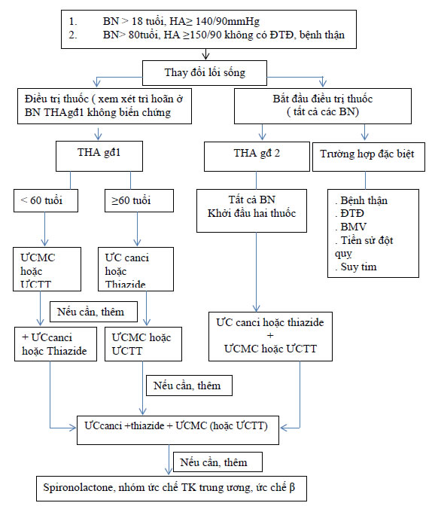
Một số từ viết tắt:
• HA: huyết áp
• THA: tăng huyết áp
• YTNC: yếu tố nguy cơ
• ĐTĐ: đái tháo đường
• BTM: bệnh tim mạch
• BN: bệnh nhân

